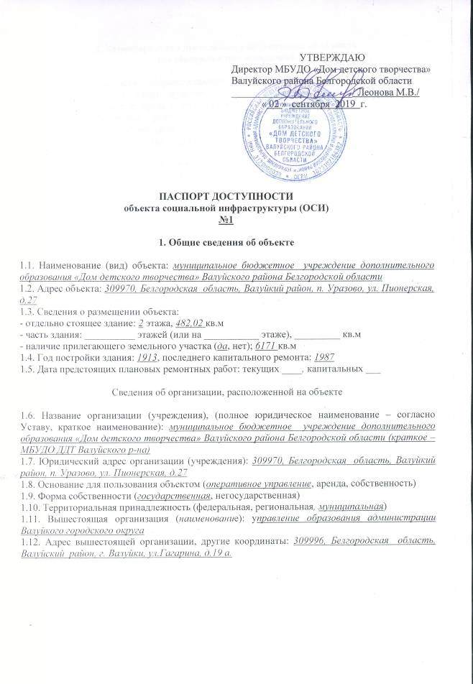
2. Характеристика деятельности организации на объекте
(по обслуживанию населения)

2.1. Сфера деятельности (здравоохранение, образование, социальная защита населения, физическая культура и спорт, культура, связь и информация, транспорт, жилой фонд, потребительский рынок и сфера услуг, другое)
2.2. Виды оказываемых услуг: дополнительное образование по адаптированным общеобразовательным (общеразвивающим) программам
2.3. Форма оказания услуг: (на объекте, с длительным пребыванием, в т.ч. проживанием, на дому, дистанционно)
2.4. Категории обслуживаемого населения по возрасту: (дети, взрослые трудоспособного возраста, пожилые, все возрастные категории)
2.5. Категории обслуживаемых инвалидов: инвалиды, передвигающиеся на коляске, инвалиды с нарушениями опорно-двигательного аппарата; нарушениями зрения, нарушениями слуха, нарушениями умственного развития.
2.6. Плановая мощность: посещаемость (количество обслуживаемых в день), вместимость, пропускная способность 85 учащихся
2.7. Участие в исполнении индивидуальной программы реабилитации инвалида, ребенка-инвалида (да, нет) нет.

3. Состояние доступности объекта

3.1. Путь следования к объекту пассажирским транспортом пассажирского транспорта нет )
наличие адаптированного пассажирского транспорта к объекту нет
3.2. Путь к объекту от ближайшей остановки пассажирского транспорта:
3.2.1. Расстояние до объекта от остановки транспорта 100 м.
3.2.2. Время движения (пешком) 5 мин.
3.2.3. Наличие выделенного от проезжей части пешеходного пути (да, нет)
3.2.4. Перекрестки: нерегулируемые; регулируемые, со звуковой сигнализацией, таймером; нет.
3.2.5. Информация на пути следования к объекту: акустическая, тактильная, визуальная; отсутствует
3.2.6. Перепады высоты на пути: есть, нет
Их обустройство для инвалидов на коляске: да, нет.

3.3. Организация доступности объекта для инвалидов - форма обслуживания <*>

N п/п | Категория инвалидов (вид нарушения) | Вариант организации доступности объекта (формы обслуживания) <*>
1. | Все категории инвалидов и маломобильных групп населения | ДЧ-В
 | в том числе инвалиды:
2. | передвигающиеся на креслах-колясках | ДЧ-В
3. | с нарушениями опорно-двигательного аппарата | ДЧ-В
4. | с нарушениями зрения | ВНД
5. | с нарушениями слуха | ВНД
6. | с нарушениями умственного развития | ДЧ-В

--------------------------------
<*> указывается один из вариантов: "А", "Б", "ДУ", "ВНД"

3.4. Состояние доступности основных структурно-функциональных зон

N п/п | Основные структурно-функциональные зоны | Состояние доступности, в том числе для основных категорий инвалидов <**>
1. | Территория, прилегающая к зданию (участок) | ДЧ-В
2. | Вход (входы) в здание | ДЧ-В
3. | Путь (пути) движения внутри здания (в т.ч. пути эвакуации) | ДЧ-В
4. | Зона целевого назначения здания (целевого посещения объекта) | ДЧ-В
5. | Санитарно-гигиенические помещения | ДЧ-В
6. | Система информации и связи (на всех зонах) | ДЧ-В
7. | Пути движения к объекту (от остановки транспорта) | ДЧ-В

--------------------------------
<**> Указывается: ДП-В - доступно полностью всем; ДП-И (К, О, С, Г, У) - доступно полностью избирательно (указать категории инвалидов); ДЧ-В - доступно частично всем; ДЧ-И (К, О, С, Г, У) - доступно частично избирательно (указать категории инвалидов); ДУ - доступно условно, ВНД - временно недоступно

3.5. Итоговое заключение о состоянии доступности ОСИ:
Объект признан доступным частично для всех категорий инвалидов.
Для решения вопросов доступности для всех категорий инвалидов в качестве безусловно обязательных мер требуется, прежде всего, установить информацию об ОСИ у входа на территорию, организовать автостоянку и освещение, отремонтировать покрытие пешеходных путей на прилегающей территории, организовать оказание ситуационной помощи сотрудниками учреждения, продумать и обозначить на схемах наиболее оптимальные пути движения к зоне целевого назначения и санитарно-гигиеническим помещениям и обозначить пути эвакуации.
Для обеспечения полной доступности объекта для инвалидов с умственными нарушениями разместить план размещения объектов на территории, оборудовать систему знаковых навигаций на всех путях движения.
Для обеспечения полной доступности объекта для инвалидов с патологией опорно-двигательного аппарата: требуется установка оградительных нормативных поручней н вдоль стен.
Для обеспечения условной доступности объекта для инвалидов с нарушениями слуха: необходимо выделить в зале не менее 5% специально оборудованных мест с возможностью усиления звука.
Для обеспечения частичной доступности объекта для инвалидов, передвигающихся на креслах-колясках выполнено: восстановить целостность покрытия путей движения, выбрать оптимальные пути движения до входа на объект.
Обеспечение доступности для инвалидов с нарушениями зрения: нанести контрастную маркировку по периметру входной двери и на ручку, на первом этапе может решаться путём оказания ситуационной помощи на всех зонах, что обеспечит условную доступность объекта; при комплексном развитии системы информации на объекте с использованием контрастных цветовых направляющих на всех путях движения, в т.ч. на прилегающей территории

4. Управленческое решение

4.1. Рекомендации по адаптации основных структурных элементов объекта

N п/п | Основные структурно-функциональные зоны объекта | Рекомендации по адаптации объекта (вид работы) <*>
1. | Территория, прилегающая к зданию (участок) | тек. ремонт
2. | Вход (входы) в здание | индивидуальное решение с ТСР
3. | Путь (пути) движения внутри здания (в т.ч. пути эвакуации) | не нуждается
4. | Зона целевого назначения здания (целевого посещения объекта) | тек. ремонт
5. | Санитарно-гигиенические помещения | не нуждается
6. | Система информации на объекте (на всех зонах) | индивидуальное решение с ТСР
7. | Пути движения к объекту (от остановки транспорта) | тек. ремонт
8. | Все зоны и участки | тек. ремонт

--------------------------------
<*> указывается один из вариантов (видов работ): не нуждается; ремонт
(текущий, капитальный); индивидуальное решение с ТСР; технические решения
невозможны - организация альтернативной формы обслуживания
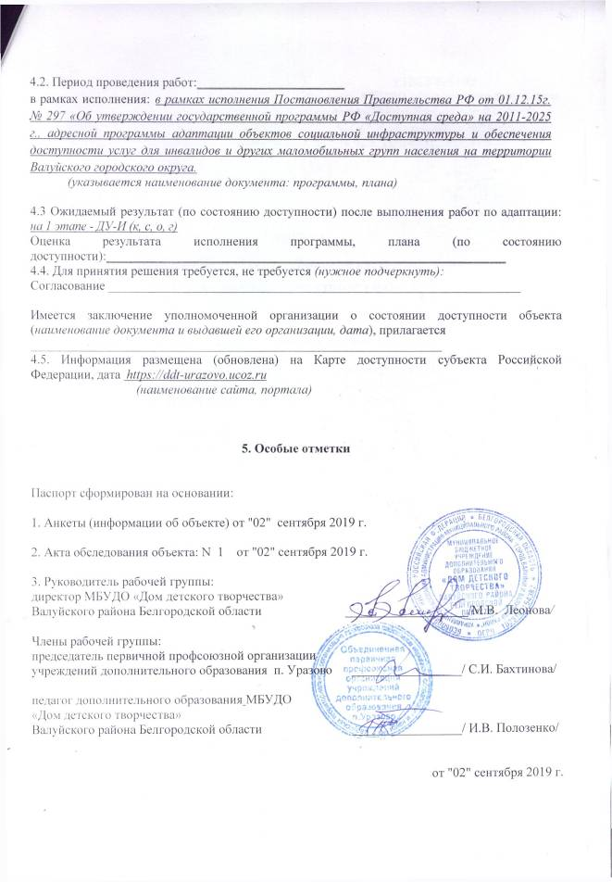
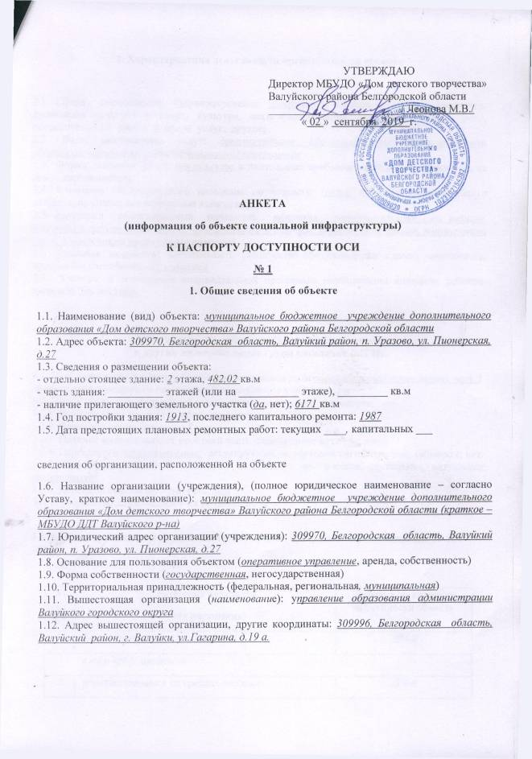
2. Характеристика деятельности организации на объекте

2.1. Сфера деятельности (здравоохранение, образование, социальная защита населения, физическая культура и спорт, культура, связь и информация, транспорт, жилой фонд, потребительский рынок и сфера услуг, другое)
2.2. Виды оказываемых услуг: дополнительное образование по адаптированным общеобразовательным (общеразвивающим) программам
2.3. Форма оказания услуг: (на объекте, с длительным пребыванием, в т.ч. проживанием, на дому, дистанционно)
2.4. Категории обслуживаемого населения по возрасту: (дети, взрослые трудоспособного возраста, пожилые, все возрастные категории)
2.5. Категории обслуживаемых инвалидов: инвалиды, передвигающиеся на коляске, инвалиды с нарушениями опорно-двигательного аппарата; нарушениями зрения, нарушениями слуха, нарушениями умственного развития.
2.6. Плановая мощность: посещаемость (количество обслуживаемых в день), вместимость, пропускная способность 85 учащихся
2.7. Участие в исполнении индивидуальной программы реабилитации инвалида, ребенка-инвалида (да, нет) нет.

3. Состояние доступности объекта для инвалидов
и других маломобильных групп населения (МГН)

3.1. Путь следования к объекту пассажирским транспортом пассажирского транспорта нет )
наличие адаптированного пассажирского транспорта к объекту нет
3.2. Путь к объекту от ближайшей остановки пассажирского транспорта:
3.2.1. Расстояние до объекта от остановки транспорта 100 м.
3.2.2. Время движения (пешком) 5 мин.
3.2.3. Наличие выделенного от проезжей части пешеходного пути (да, нет)
3.2.4. Перекрестки: нерегулируемые; регулируемые, со звуковой сигнализацией, таймером; нет.
3.2.5. Информация на пути следования к объекту: акустическая, тактильная, визуальная; отсутствует
3.2.6. Перепады высоты на пути: есть, нет
Их обустройство для инвалидов на коляске: да, нет.

3.3 Вариант организации доступности ОСИ (формы обслуживания)* с учетом СП 35-101-2001

№  п/п | Категория инвалидов  (вид нарушения) | Вариант организации доступности объекта
1. | Все категории инвалидов и МГН | ДЧ-В
в том числе инвалиды:
2 | передвигающиеся на креслах-колясках | ДЧ-В
